虚拟机安装arch Linux教程

更新时间：2017-4-25

本教程的目的：为了让新手安装arch不再那么难

一个好的教程可以少走很多弯路

教程使用的软件：vmware workstation 12.5.5

virtual box 5.1.20

archlinux-2017.04.01-x86_64.iso

安装环境为 BIOS + MBR

说明：教程采用滚动更新的方式发布,只有最新版，没有旧版

日常使用系统的要求：稳定，不折腾，总折腾太累了

效果图：

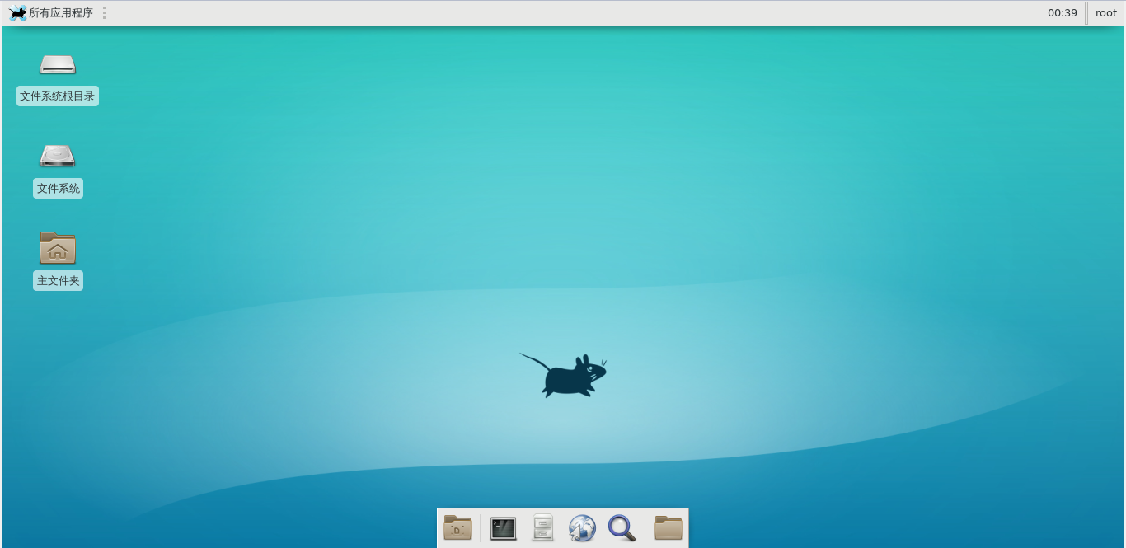

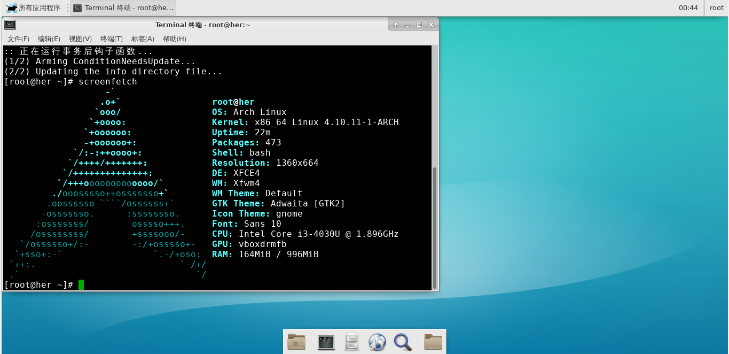

基本知识：需要懂一点nano 或 vim的使用方法

其他的可以看 arch wiki

1、下载arch Linux

百度arch ，找到官网

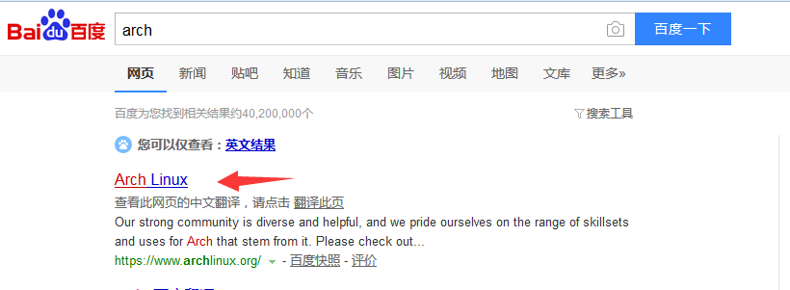

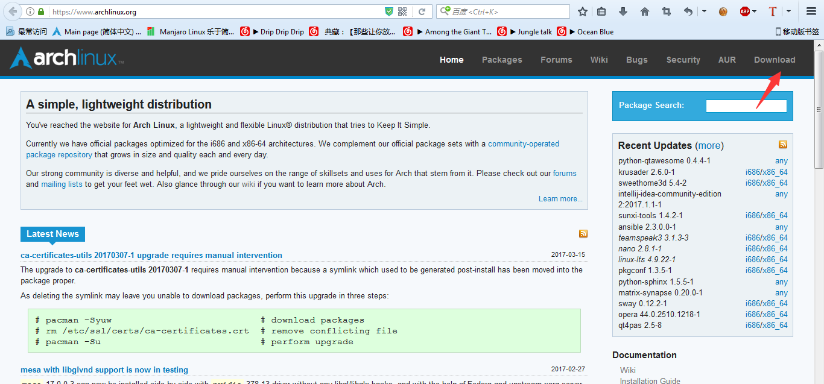

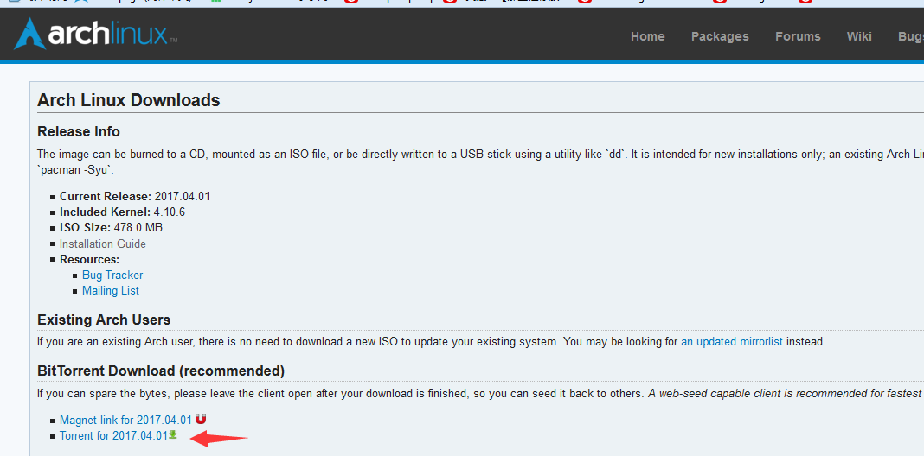

2、安装arch Linux

启动虚拟机

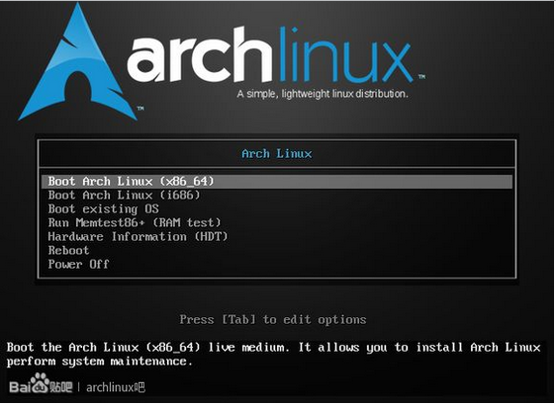

选项说明：

1、Boot Arch Linux #引导安装系统

2、Boot existing OS #启动现有的操作系统

3、Run Memtest86+ (RAM test) #运行Memtest86 +（RAM测试）

4、Hardware Information （HDT）#显示硬件信息

5、Reboot #重启

6、Power off #关闭电源

这里选择第一项，引导安装系统

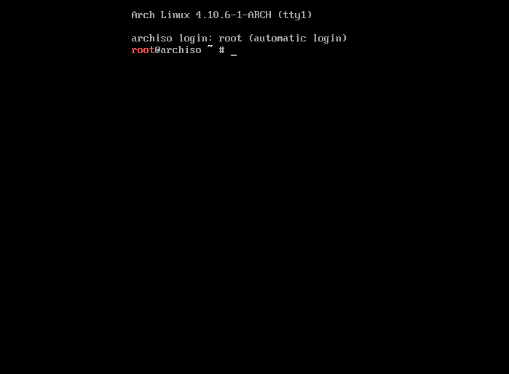

### 建立硬盘分区

进入光盘系统之后，首先是对硬盘分区以及格式化。这个光盘系统本身自带了很多工具。可以从archwiki上进行了解。在此，我使用parted来分区。

使用parted进入

2. mkpart的用法是 <主/次分区> <格式> <起> <止>

使用msdos分区表

创建一个主要分区，大小为全部空间

p 打印分区表，看看是不是我们想要的

q 退出

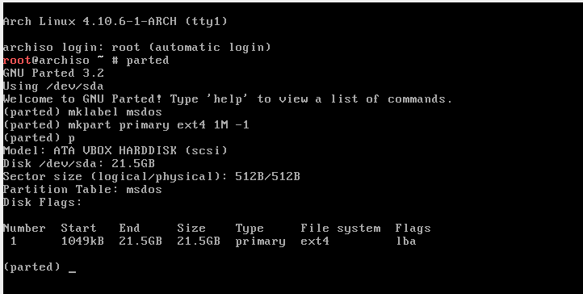

输入q 退出



### 格式化分区

接下来便是格式化的工作了。lsblk 打印设备，可以看到刚才的分区对应的真实设备名为sda1

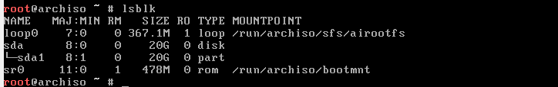

mk* 格式化设备，把sda1使用mkfs.ext4格式化为ext4

mkfs.ext4 /dev/sda1 #把sda1格式化成ext4

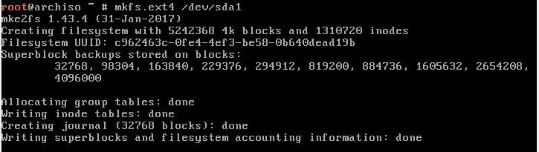

### 挂载分区

首先将根分区[挂载](https://wiki.archlinux.org/index.php/File_systems#Mount_a_filesystem)到 /mnt

# mount /dev/*sda1* /mnt

### 设置源

理论上，接下来我们就可以安装系统了。为了加速安装，我们添加一下网易的源。

使用命令

nano /etc/pacman.d/mirrorlist

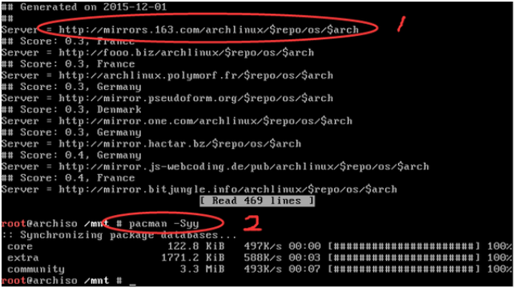

用方向键调整光标，在合适的地方写上网易的源，然后使用ctrl+o保存修改，ctrl+x退出编辑。

### 更新源

使用pacman -Syy更新源以捕获刚刚添加的网易源

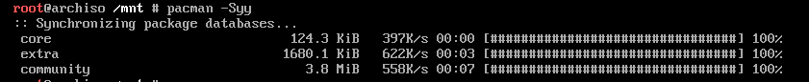

### 安装基本系统

pacstrap /mnt base base-devel

来安装系统到/mnt目录中去（也就是sda3分区上）

base-devel 是gcc g++ m4 make 等等编译打包相关的工具集我个人觉得是很必要的。

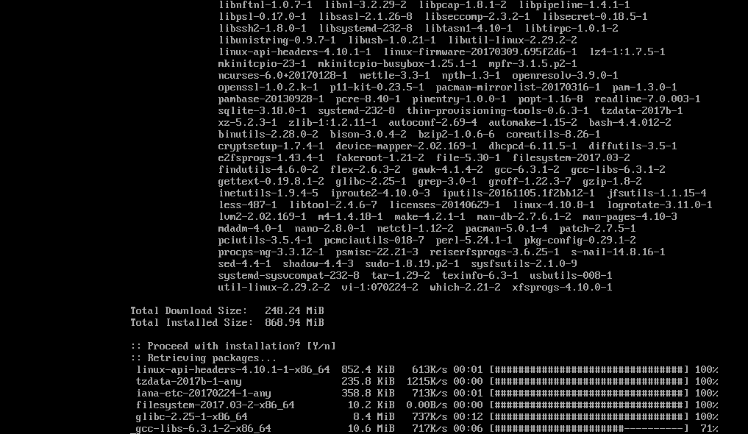

### 配置系统

用以下命令生成 [fstab](https://wiki.archlinux.org/index.php/Fstab) 文件 (用 -U 或 -L 选项设置UUID 或卷标)：

genfstab -U /mnt >> /mnt/etc/fstab

意思是把/mnt目录下的所有挂载关系映射一份到etc下面以便于下次开机就会自动挂载，比如那个交换分区，那个sda1挂载到boot。

### Chroot

[**Change root**](https://wiki.archlinux.org/index.php/Change_root) 到新安装的系统：（切换到我们刚刚安装的那个系统的文件系统）

arch-chroot /mnt /bin/bash

此时，根目录/ 变成了新安装系统的根，也就是原来位于/mnt的地方这样就再访问不到原光盘系统的文件了，使用bash登录root用户



### Locale

本地化的程序与库若要本地化文本，都依赖 [**Locale**](https://wiki.archlinux.org/index.php/Locale), 后者明确规定地域、货币、时区日期的格式、字符排列方式和其他本地化标准等等。在下面两个文件设置：locale.gen 与 locale.conf.

/etc/locale.gen是一个仅包含注释文档的文本文件。指定您需要的本地化类型，只需移除对应行前面的注释符号（＃）即可，建议选择帶UTF-8的項：

使用nano编辑器编辑/etc/locale.gen （会用vi/vim的也可以使用vi/vim）

nano的使用方法：

移动光标：使用方向键移动

翻页：ctrl+v向下翻页，ctrl+y向上翻页

搜索：按Ctrl+W，然后输入你要搜索的关键字，回车确定。这将会定位到第一个匹配的文本，接着可以用Alt+W来定位到下一个匹配的文本。

删除：backspace

保存：使用Ctrl+O来保存所做的修改

退出：Ctrl+X

找到en_US.UTF-8 这一行，删除前面的注释符号（＃）

这个环境是系统能正常工作的保证，当然它是英文的环境，如果你希望看到的中文的系统环境

再往下翻找到zh_CN.UTF-8 ，删除前面的注释符号（＃）

保存退出

注意：en_US.UTF-8是必须要有的不管你是不是打算选择中文的环境除非你有能力解决你碰到的所有软件的兼容性问题。

# nano /etc/locale.gen

en_US.UTF-8 UTF-8

zh_CN.UTF-8 UTF-8

zh_TW.UTF-8 UTF-8

接着执行locale-gen以生成locale讯息：

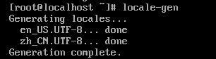

**Tip:**将系统 locale 设置为en_US.UTF-8，系统的 Log 就会用英文显示，这样更容易问题的判断和处理。用户可以设置自己的 locale，详情参阅[**Locale#Per user**](https://wiki.archlinux.org/index.php/Locale#Per_user)[[**broken link**](https://wiki.archlinux.org/index.php/ArchWiki:Requests#Broken_section_links): invalid section].

配置系统优先语言环境为英文

# echo LANG=en_US.UTF-8 > /etc/locale.conf



### 主机名

要设置 [**hostname**](https://wiki.archlinux.org/index.php/Hostname)，将其[**添加**](https://wiki.archlinux.org/index.php/Add) 到 /etc/hostname, *myhostname* 是需要的主机名:

# echo ***myhostname*** > /etc/hostname



### 设置root密码

输入passwd

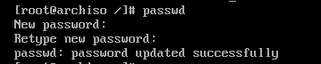

（注意：密码是不显示的）

### 创建用户

我们刚才一直是使用root裸奔，这对于linux而言是非常危险的，所以接下来的工作就是添加用户了

useradd -m -G wheel -s /bin/bash her

-m是创建的用户默认生成/home/xxx 的用户目录，下文用”~“来指代。

-G是追加到一个组里面去在此是wheel组，这个组是接下来我们要配置的拥有sudo权限的组

-s是使用哪种shell，在此呢，我们先使用bash，接下来我们也会改掉它

her是我的用户名了



然后创建密码

passwd her

到此用户创建完毕。

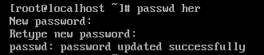

为用户添加sudo权限

这个用户目前还没有sudo执行权限，所以暂时没有必要切换用户，还是使用root安装sudo。

pacman -S sudo

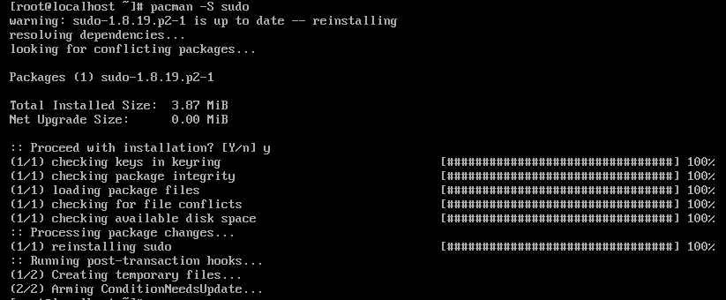

安装了sudo之后就使用

visudo

来配置那些用户可以使用sudo了。

visudo使用的是vim的编辑环境，进入之后是命令模式，

使用/privilege 回车查找privilege关键字，按n查找下一个

找到截图中的这一行的开头，然后按两下x放开这一行的注释。这一行代表wheel组用户可以使用sudo执行所有的命令，下面那一行的意思是说wheel组用户可以不需要密码执行所有命令。大家可以按自己的需求来吧。改好了之后输入:wq ,回车

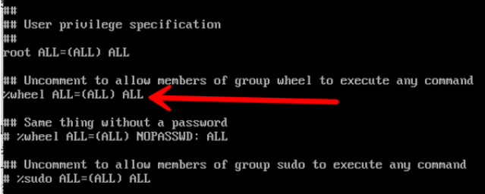

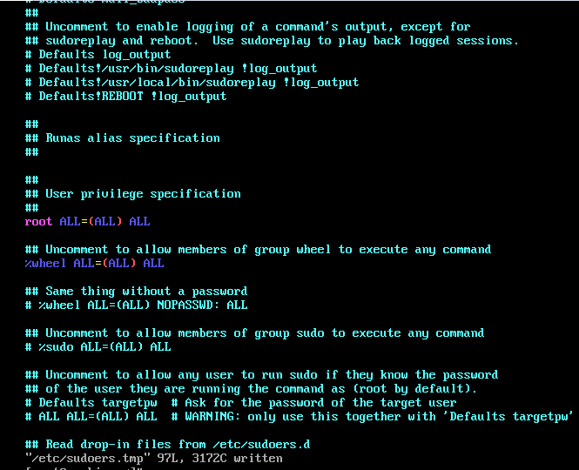

添加到开机启动服务：systemctl enable dhcpcd



### 安装引导程序

现在系统虽然已经安装上去了，但此时重启是进入不了系统的，因为还有引导程序没有安装。(注：如果使用GPT+EFI的方式此时应该是可以直接引导，如果不能可以试试安装systemd-boot)

下载grub

pacman -S grub

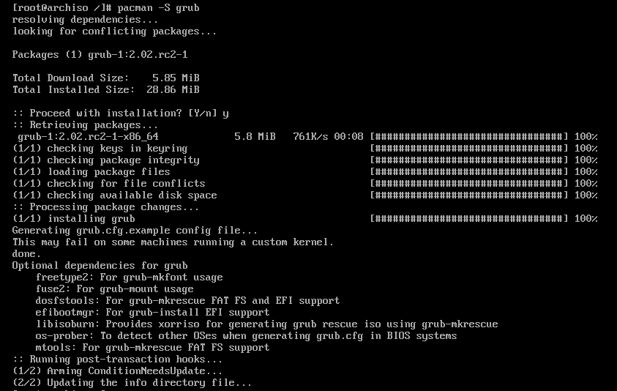

然后安装grub到sda设备上并生成配置文件

grub-install /dev/sda

grub-mkconfig -o /boot/grub/grub.cfg



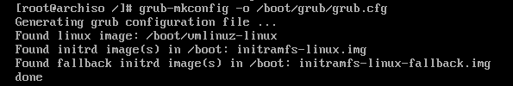

这里不要选错了，不是sda1而是整个sda

OK，我很佩服你的耐心，能看到这里得话，你的系统就完全弄好了

输入 exit 或按 Ctrl+D 退出 chroot



卸载挂载的分区

umount -R /mnt

输入 reboot 重启



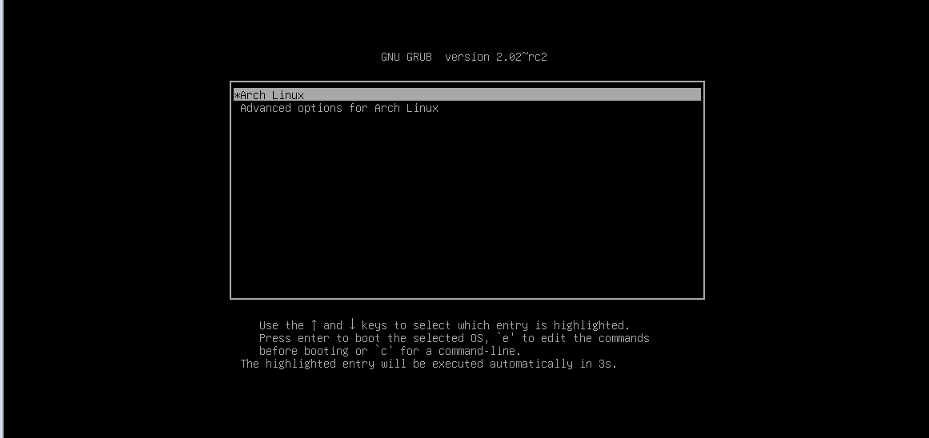

### 安装后的工作

怎么样，愉快的进入了系统！

使用root进入系统，前方有大量的配置等待着我们。

输入root

输入密码

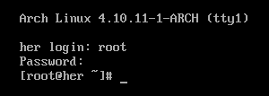

### 安装桌面

如果顺利重启，那可以接着往下看。cause 重头戏就要来了，那就是桌面DE环境，这个让人既爱又恨的linux桌面运行环境：）

桌面

关于linux上面的桌面一般的架构都是采用的x，连接本地的xserver，调用x11接口来实现的，关于linux的桌面显示架构arch和wiki都有很完善的文档。在此就不多做介绍了。

所以，第一步安装x,xserver

pacman -Syu xorg xorg-xinit

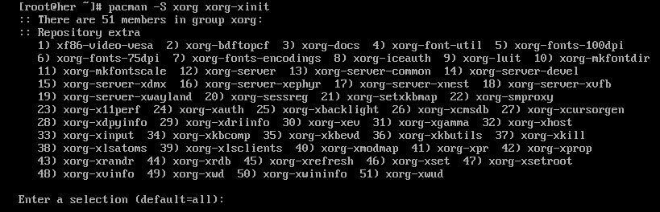

按回车，全部安装

然后就是安装桌面了，这里安装xfce桌面

# pacman -S xfce4 xfce4-goodies

### 运行XFCE

**手动启动**  
你只需要运行：  
$ startxfce4  
从终端启动，例如使用xinit/startx 需要配置Xinitrc (简体中文)。  


输入exec startxfce4

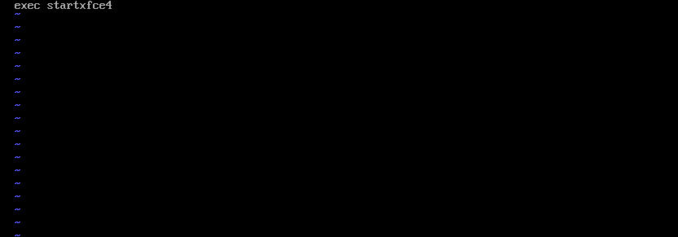

保存退出

接下来，激动人心的一刻来临了，使用命令

startx

启动桌面。

久违的桌面就这么赤果果的展现出来了！

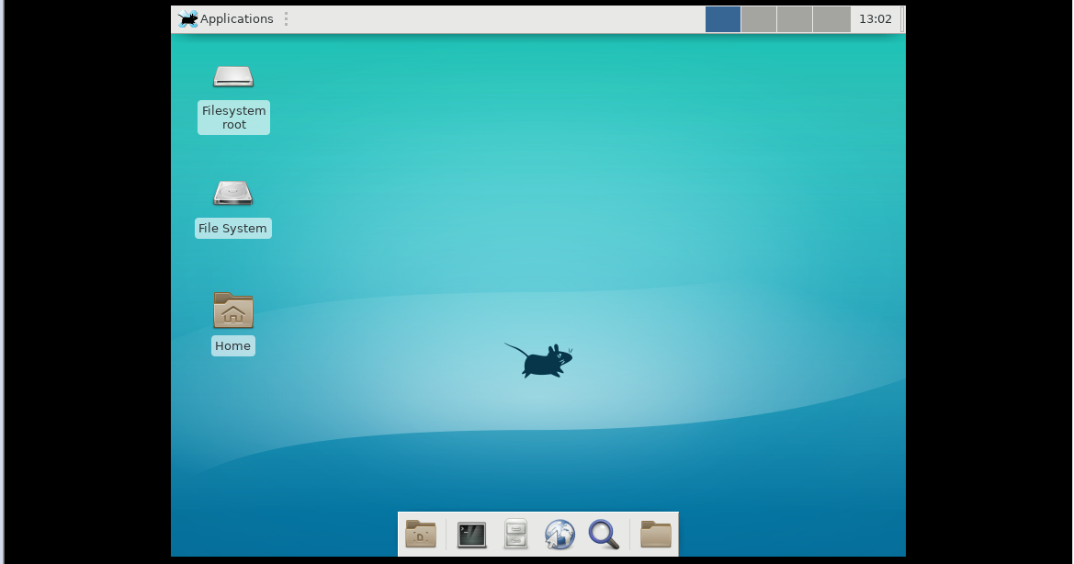

# 安装SLiM

自动登录

每次手动startx肯定不爽吧，如果我们的确需要自动登录的话，就得使用slim登录管理器

**介绍**  
SLiM是Simple Login Manager（简单登录管理器）的缩写。SLiM是简单、轻量级和容易配置的，相对较易在低端和高端的系统中使用。对于那些希望寻找一个不依赖于 GNOME或者KDE，可以在Xfce、Openbox、Fluxbox等环境下使用的登录管理器的人来说，SLiM也是非常合适的。

安装

# pacman -S slim。

设置开机启动slim

重启

slim登录界面

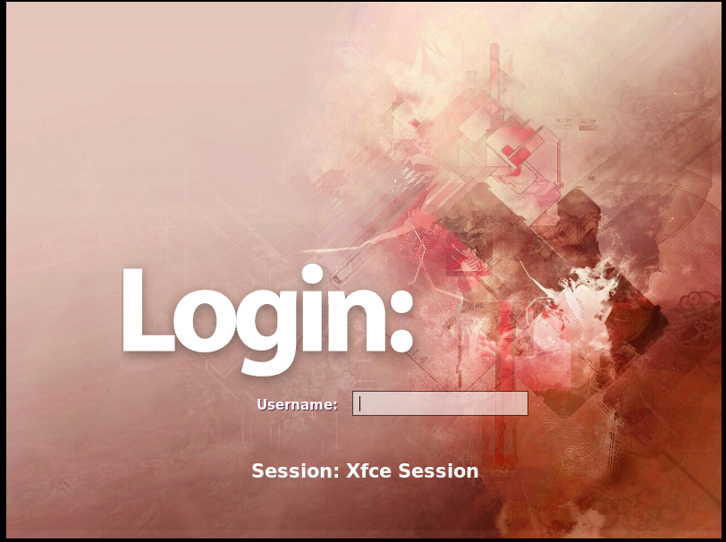

登录到桌面

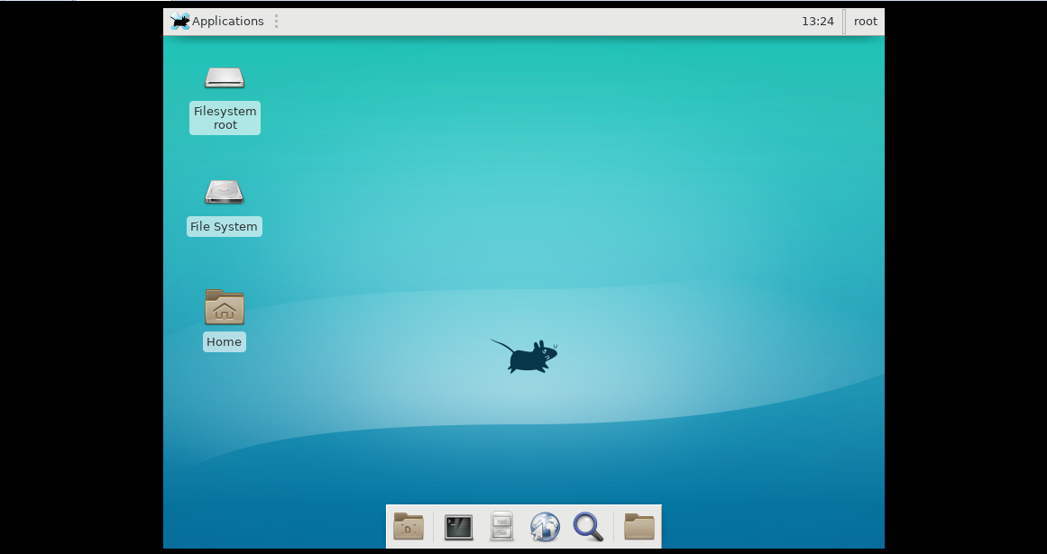

### 安装vmware tools

安装ifconfig ： pacman –S net-tools

安装yaourt

最简单安装Yaourt的方式是添加Yaourt源至您的 /etc/pacman.conf:

[archlinuxcn]

#The Chinese Arch Linux communities packages.

SigLevel = Optional TrustedOnly

Server = http://repo.archlinuxcn.org/$arch

pacman -Sy   
pacman -S yaourt

yaourt -S open-vm-tools

### 安装virtual box 增强包

安装linux内核模块：pacman –S linux-headers

1. 点击菜单栏 设备 –> 分配光驱 –> 选择一个虚拟光盘，找到VirtualBox安装目录下的VBoxGuestAdditions.iso，加载此镜像。
2. 启动Linux系统并用root身份登入系统
3. 执行挂载命令，将虚拟光盘挂在到 /mnt/cdrom，如果没有cdrom目录，则先创建之。

代码如下:  
mkdir /mnt/cdrom  
mount /dev/cdrom /mnt/cdrom

1. 复制脚本到/home目录下

cd /mnt/cdrom  
cp VBoxLinuxAdditions.run /home  
cd /home

./ VBoxLinuxAdditions.run

安装完后reboot重启

### 环境设置

1 字体

由于缺乏字体，你稍微探索目前这个桌面，会发现中文的显示要么乱码，要么很丑，要么显示不出来。

pacman -Ss font

可以用来搜索含有font关键词的安装包，可以自己选择感兴趣的安装。

sudo pacman -S ttf-dejavu wqy-microhei wqy-zenhei

我就安装这几个啦。顺便一说ubuntu的字体是很漂亮的噢，大家可以试试。

2修改系统语言为中文

在~/.xinitrc或~/.xprofile单独设置中文locale。添加如下内容到上述文件最前端注释之后（如果不确定使用哪个文件，可以都添加）：

export LANG=zh_CN.UTF-8

export LANGUAGE=zh_CN:en_US

export LC_CTYPE=en_US.UTF-8

**注意:**若欲将此三行放至~/.xinitrc中，请注意将其放在exec *_example_WM_or_DE_*行之前；此为常见错误；

**注意:**该方法适用于slim或者无登陆管理器的用户，GDM和KDM用户可以在Gnome或KDE设置中选择语言。

效果图：

vmware

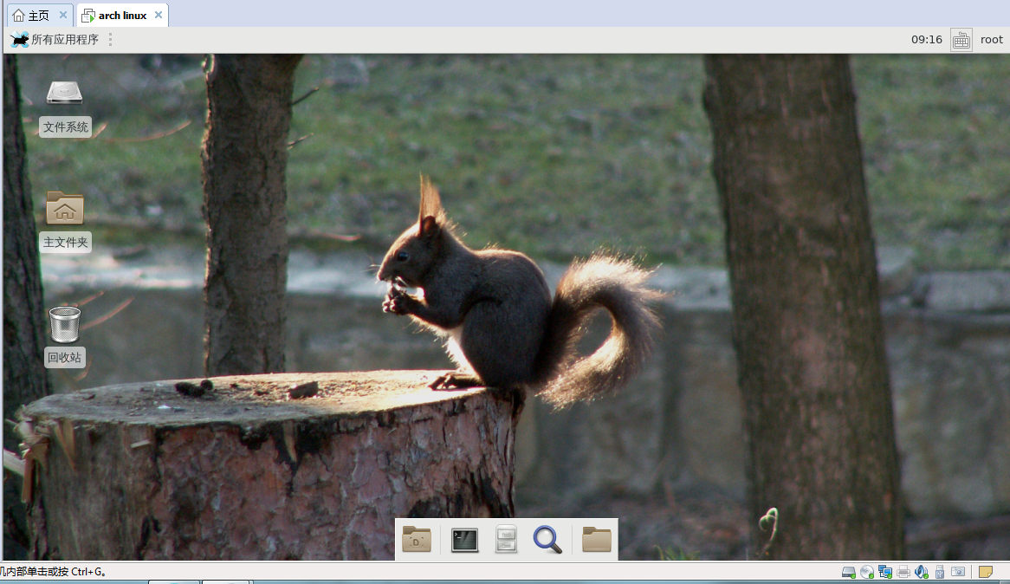

virtual box

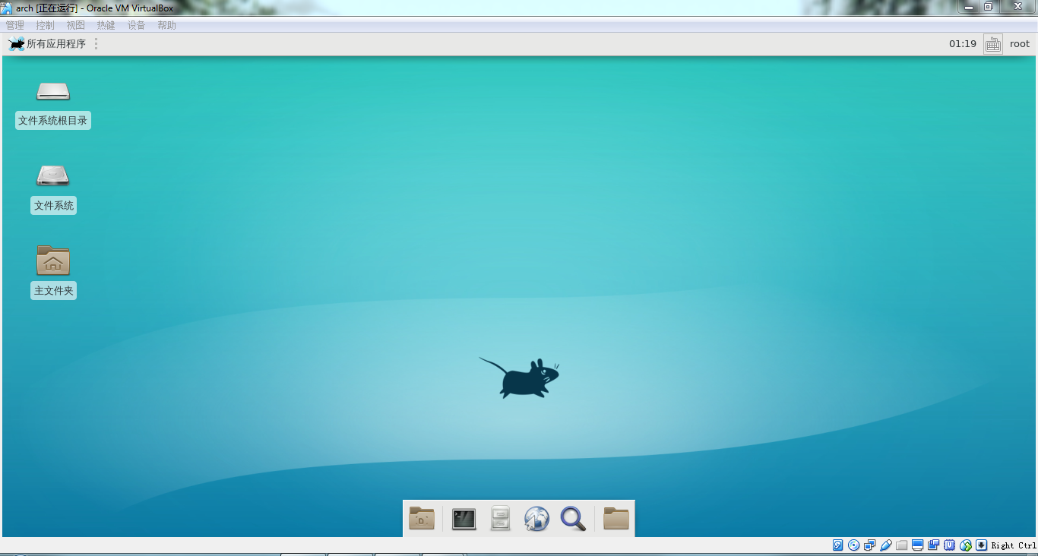

等待解决的问题：

1. 自动登录
2. 自动挂载
3. 共享剪贴板
4. 共享文件夹